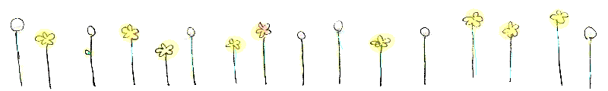

（ ）ねん（ ）くみ なまえ（ ）

１．フィールドパターンをやってみて、どんなことに気がつきましたか。
はっぱの形はどんな形？ 草や花は何色だった？ どんな虫をみつけたかな？

２．お友だちのはっぴょうをきいて、あたらしく気がついたことは、どんなことですか。
「ぼく・わたしはこう思っていたけど、○○さんはこう思っていたんだなぁ」

３．きょう、たのしかったことはなんですか。

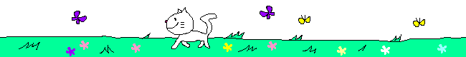
おもしろいかたち見つけたよ！

